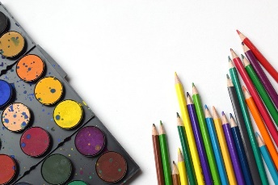
Ampliación de las Oportunidades Aprendizaje en el hogar: Grupo 2 de Arte
Kindergarten | Elija un color, luego enumere todas las cosas que pueda que sean de ese color. | Cree una escultura de un animal de su elección utilizando materiales de su elección (Ejemplos: Plastilina (Play Doh), rollos de toallas de papel / TP, cajas de Kleenex, etc.)
1er Grado | Haz un collage con los objetos que elijas. (ejemplos: revistas, fotos, cosas de la naturaleza) | Cree una escultura de un cohete de su elección utilizando materiales de su elección (Ejemplos: Plastilina, TO / Rollos de toallas de papel, cajas de Kleenex, etc.)
2^{do} Grado | Dibuja un tiburón comiendo un pastelito. | Cree una escultura de un robot de su elección utilizando los materiales de su elección (Ejemplos: Play Doh, rollos de toallas de papel / TP, cajas de Kleenex, etc.)
3^{ro} Grado | Crea una versión de dibujos animados de ti mismo. | Cree una escultura de un automóvil de su elección utilizando los materiales de su elección (Ejemplos: Play Doh, rollos de toallas de papel / TP, cajas de Kleenex, etc.)
4^{to} Grade | Nombra un color que te guste o no te guste y explica por qué. | Cree una escultura de su elección utilizando los materiales de su elección (Ejemplos: Play Doh, rollos de toallas de papel / TP, cajas de Kleenex, etc.)
5^{to} Grade | Busque la famosa pintura El grito (The Scream) de Edvard Munch. Escribe una historia sobre por qué grita. | Cree una escultura de su personaje favorito de su elección utilizando materiales de su elección (Ejemplos: Play Doh, rollos de toallas de papel / TP, cajas Kleenex, etc.)

